识字1
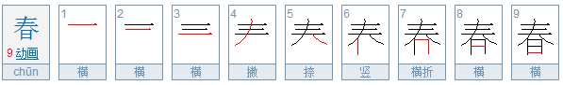
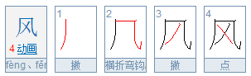
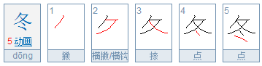
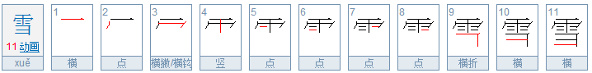
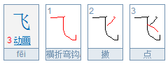
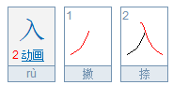
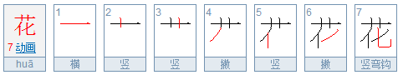

识字2
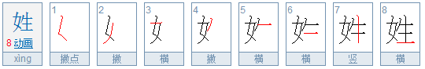
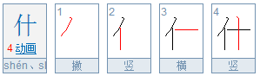
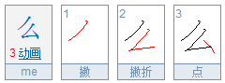
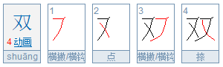
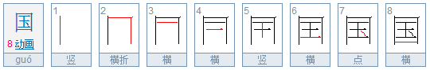
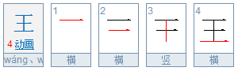
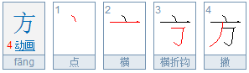

识字3
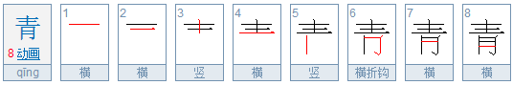
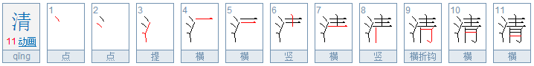
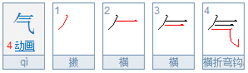
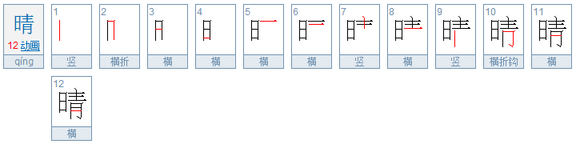
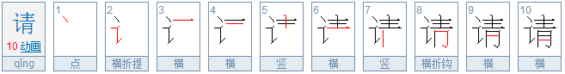
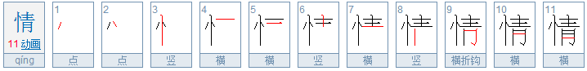
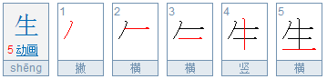

识字4
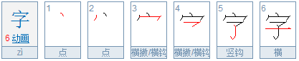
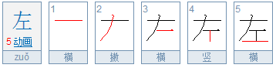
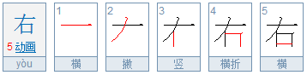
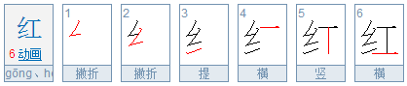
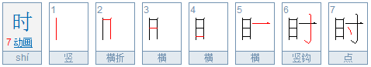
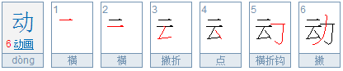
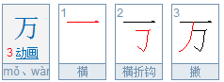

课文1
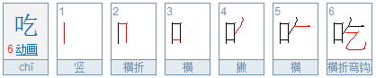
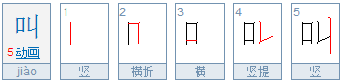
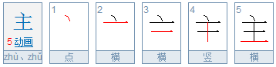
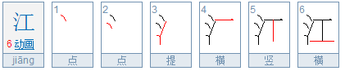
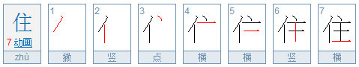
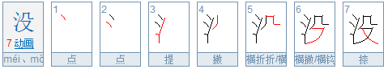
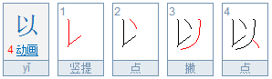

课文2
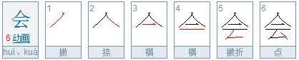
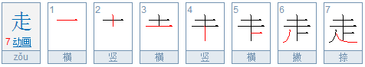
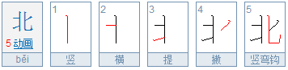
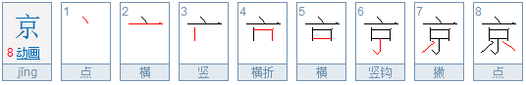
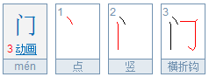
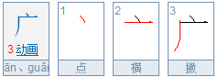

课文3
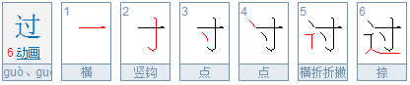
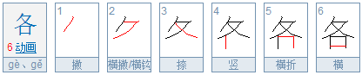
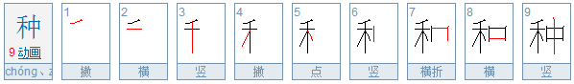
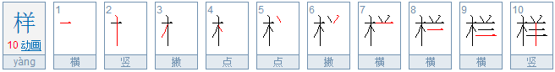
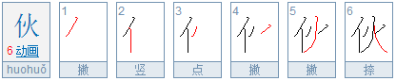
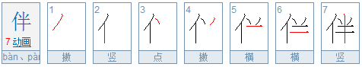
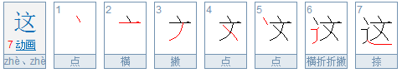

课文4
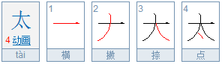
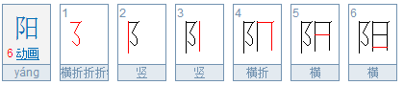
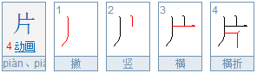
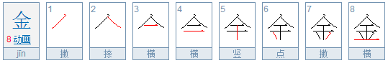
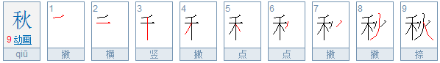
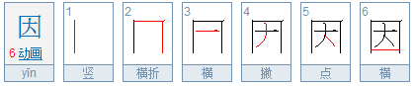
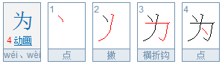

课文5
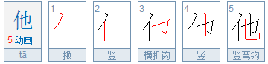
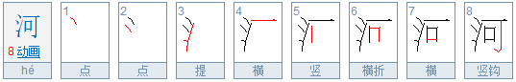
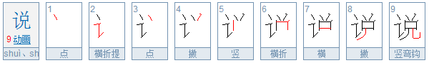
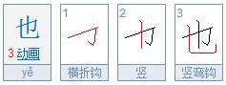
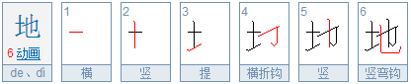
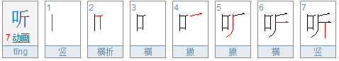
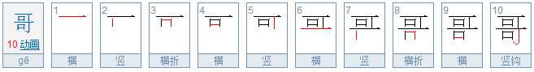

课文6
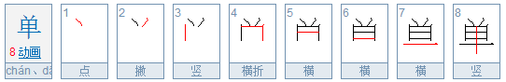
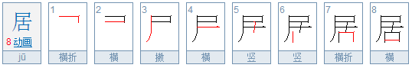
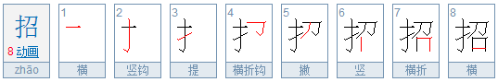
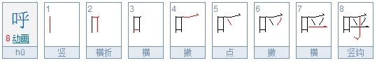
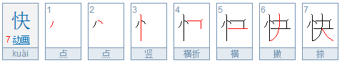
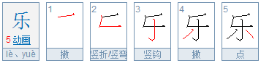

课文7
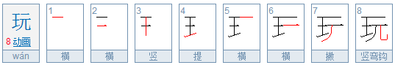
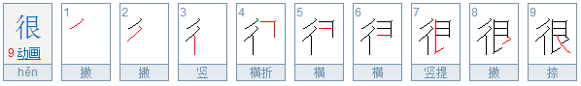
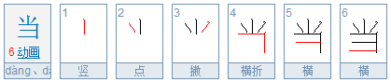
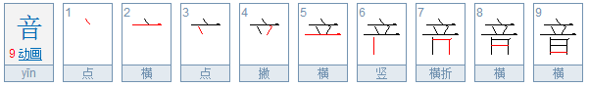
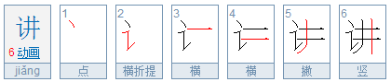
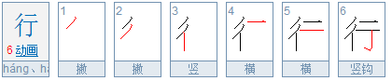
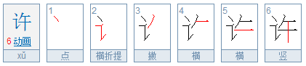

课文8
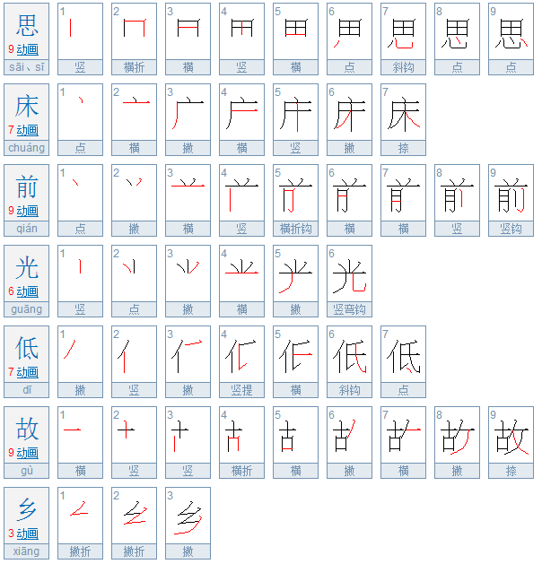

课文9
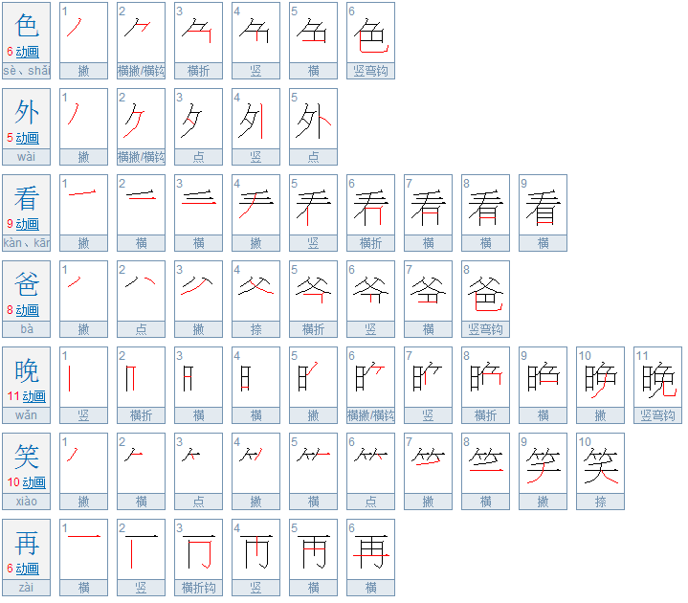

课文10
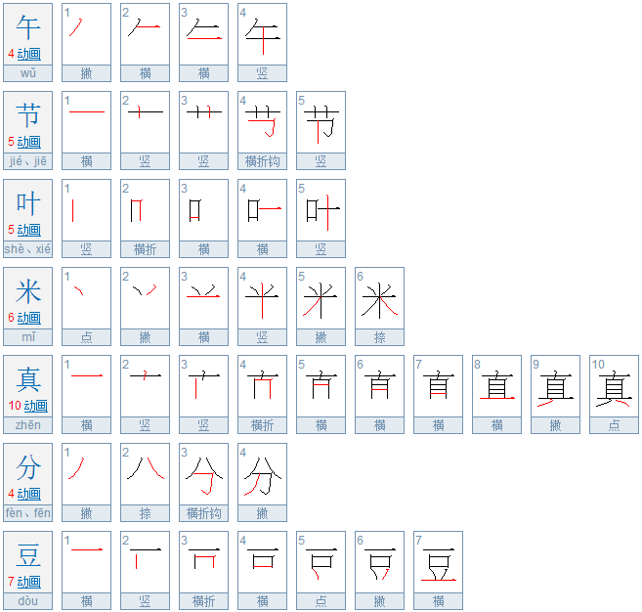

课文11
